## Wat moet er nog gebeuren bij Jeco Sushi?

## Toets matrijs

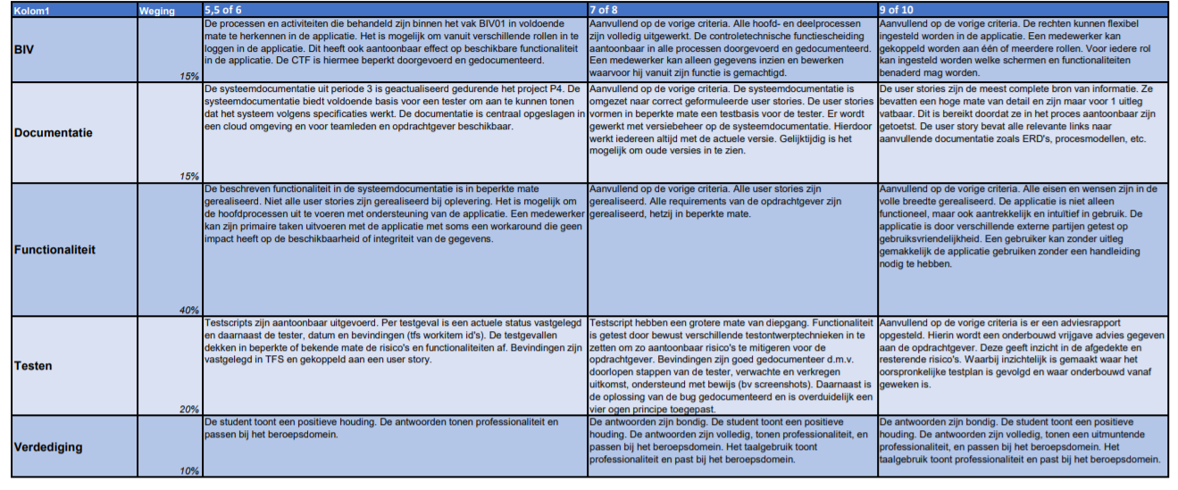

.

## Opmerkingen Vanuit de Discord

Er waren geen euro tekens of geen twee decimalen.

Er waren veel bugs, dit was niet vastgelegd in tfs.

Testgevallen kloppen niet, de multi condition coverage heeft geen pseudo code of/en beslis tabel.

## Wat ontbreekt er aan de applicatie?

Het schema van BIV ontbreekt volledig.

Alles user stories moeten in de tfs gezet worden voor de documentatie.

Er moet nog een betaal pagina bij komen. Het leek mijn een ideetje om daar juist die multiview met een drop down de gebruiken. Dat je via de drop down de betalingswijze selecteert. Vanuit daar het juiste scherm (cash/maestro/cc) kan opvragen en de betalingen verwerken. Er moet uiteraard een invoerveld bij zitten, voor wat de klant precies heeft betaald met betrekking op de fooi.

Ook moet er echt overal nog terug knoppen, annuleer knoppen en duizend validators bij dat hij er nooit uitvalt en dat het duidelijk is wanneer er iets is voltooid.

Ideetje om er ook een drankenscherm bij te maken?

Met de dranken bestellen denk ik, dat het met het bedrijfsproces een stuk handiger is als personeel de tafel kunnen aanklikken, en dan gelijk gerefereerd worden naar de dranken bestel pagina. Ook wellicht in de overview dat als een tafel gereserveerd is voor in het late tijdvlak dat het ook wordt aangegeven met een (lichte, niet zo opvallende) kleur. Hierdoor kan men goed kijken naar de reserveringen en weten ze bijvoorbeeld als of ze iemand van het personeel naar huis kunnen sturen of dat iedereen moet blijven tot het einde.

Als er dan op de tafel is geklikt en de dranken pagina komt erbij, dat daar ook een button bij zit voor het betalen. Misschien nog een keertje inloggen voor de functie scheiding. Dat alleen een ‘hoofd bediende’ met zijn of haar inloggegevens naar de volgende pagina gaat en anders dat er met een label wordt benoemd ‘ga naar je supervisor om te kunnen afrekenen’.

Met de database moet er ook worden uitgezocht waarom het all you can eat niet goed factureert. Ook moet er binnen de reserveringspagina een splitsing gemaakt kunnen worden tussen all you can eat en van de kaart. Bijvoorbeeld dat er een groepje van 8 een reservering aan maakt en dat er 4 van de kaart kunnen eten en 4 all you can eat doen.

De extra ronde van 5 euro moet er bij komen. Dit zou eigenlijk een button moeten zijn met bestel hier een extra ronde tegen de meerprijs van 5 euro.

Hierbij zou je zeggen dat het invoer veld van de aantal rondes in de reserveringspagina niet nodig is.

Je moet ook los gerechten kunnen bij bestellen.